ЧЕЛЯБИНСКАЯ ОБЛАСТЬ

АДМИНИСТРАЦИЯ
ЗЛАТОУСТОВСКОГО ГОРОДСКОГО ОКРУГА
ПОСТАНОВЛЕНИЕ

30.10.2025 г. | № | 408-П/АДМ
г. Златоуст
О внесении изменений
в постановление Администрации Златоустовского городского округа
от 30.03.2011 г. № 122-п
«Об утверждении административного регламента по предоставлению муниципальной услуги «Назначение
и выплата родителям погибших военнослужащих дополнительного материального обеспечения»

Руководствуясь Федеральным законом от 27 июля 2010 г. № 210-ФЗ
«Об организации предоставления государственных и муниципальных услуг»,
в целях актуализации муниципального нормативного правового акта
и приведения в соответствие с действующим законодательством,
ПОСТАНОВЛЯЮ:
1. Внести в постановление Администрации Златоустовского городского округа от 30.03.2011 г. № 122-п «Об утверждении административного регламента по предоставлению муниципальной услуги «Назначение и выплата родителям погибших военнослужащих дополнительного материального обеспечения» (далее – Постановление) следующие изменения:
1) пункт 77 Приложения к Постановлению (далее – Регламент) дополнить абзацем следующего содержания:
«Жалоба может быть подана заявителем в течение тридцати календарных дней со дня, когда заявитель узнал или должен был узнать о нарушении своих прав.»;
2) пункт 79 Регламента изложить в следующей редакции:
«79. Общие требования к порядку подачи жалобы и ходатайства
о восстановлении срока подачи жалобы:
1) жалоба и ходатайство о восстановлении срока подачи жалобы подаются в письменной форме на бумажном носителе, в электронной форме
в орган, предоставляющий муниципальную услугу. Жалобы на решения, принятые руководителем органа, предоставляющего муниципальную услугу, подаются в вышестоящий орган (при его наличии) либо в случае его отсутствия рассматриваются непосредственно руководителем органа, предоставляющего муниципальную услугу;
2) жалоба и ходатайство о восстановлении срока подачи жалобы подаются могут быть направлены по почте, через многофункциональный центр, с использованием информационно-телекоммуникационной сети «Интернет», официального сайта органа, предоставляющего муниципальную услугу, единого портала государственных и муниципальных услуг либо регионального портала государственных и муниципальных услуг, а также могут быть приняты при личном приеме заявителя.»;
3) Регламент дополнить пунктом 82-1:
«82-1. Управление принимает решение об отказе в рассмотрении жалобы, если:
1) жалоба подана после истечения срока подачи жалобы и не содержит ходатайство о восстановлении пропущенного срока на подачу жалобы;
2) в удовлетворении ходатайства о восстановлении пропущенного срока на подачу жалобы отказано;
3) до принятия решения по жалобе от заявителя, ее подавшего, поступило заявление об отзыве жалобы;
4) имеется решение суда по вопросам, поставленным в жалобе;
5) заявитель, ранее подавший жалобу в уполномоченный орган, подал другую жалобу по тому же предмету и по тем же основаниям;
6) жалоба содержит нецензурные либо оскорбительные выражения, угрозы жизни, здоровью и имуществу должностных лиц разрешительного органа, а также членов их семей;
7) ранее получен отказ в рассмотрении жалобы по тому же предмету
и по тем же основаниям, исключающий возможность повторного обращения данного заявителя с жалобой, и не приводятся новые доводы
или обстоятельства;
8) жалоба подана в ненадлежащий уполномоченный орган;
9) содержание жалобы не относится к принятому в ходе предоставления муниципальной услуги решению и осуществленным действиям (бездействию).
Решение об отказе в рассмотрении жалобы принимается в течение пяти рабочих дней со дня получения жалобы, за исключением решения об отказе
по основанию, предусмотренному подпунктом 3 настоящего пункта.
Отказ в рассмотрении жалобы по основаниям, указанным в подпунктах 3 - 8 настоящего пункта, не является результатом досудебного обжалования
и не может служить основанием для судебного обжалования решений разрешительного органа, действий (бездействия) его должностных лиц.».
2. Пресс-службе Администрации Златоустовского городского округа (Семёнова А.Г.) опубликовать настоящее постановление в газете «Златоустовский рабочий» и разместить на официальном сайте Златоустовского городского округа в сети «Интернет».
3. Организацию выполнения настоящего постановления возложить
на исполняющего обязанности начальника Управления социальной защиты населения Златоустовского городского округа Шахову Н.В.
4. Контроль за выполнением настоящего постановления оставляю
за собой.

Заместитель Главы Златоустовского городского округа по социальным вопросам | 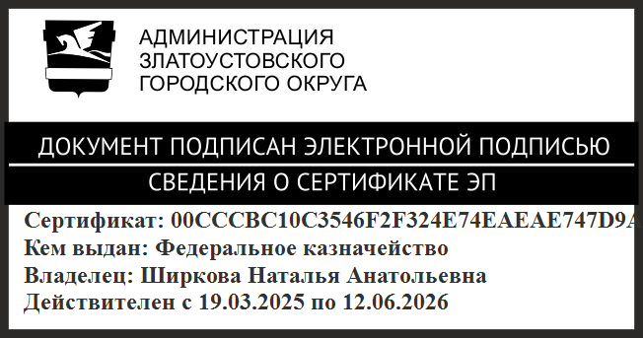 | Н.А. Ширкова

